1 сольфеджио от 04.05.
Ссылка на видеоурок: 1 сольфеджио 6 неделя - YouTube
1) Продолжаем осваивать сексты.
м 6 (малая секста = 4 тона) = ч5 + полутон.
б 6 (большая секста = 4,5 тона) = ч5 + тон.
2) Постройте малые и большие сексты от всех белых клавиш вниз вместе со мной в видеоуроке. Сфотографируйте и пришлите мне.
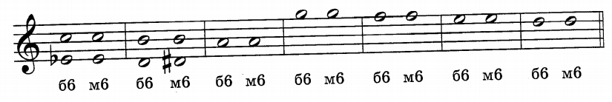

Задания по сольфеджио принимаются по понедельник включительно!!!
Выполненное задание пришлите мне по адресу vcherashnyaya-distant2020@yandex.ru. В письме не забудьте указать имя и фамилию.

